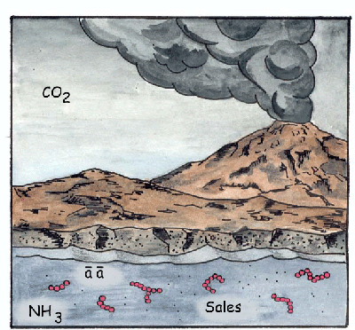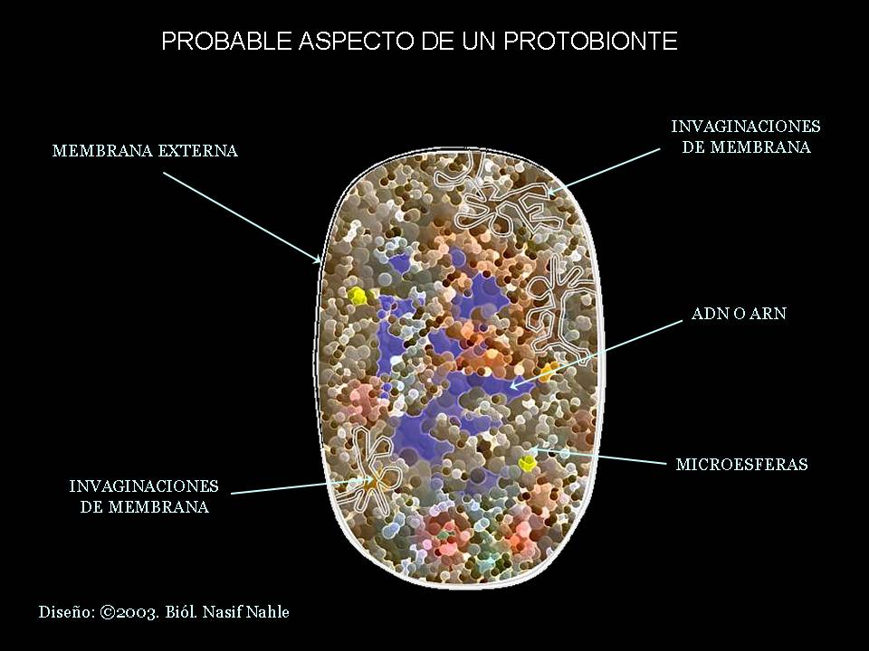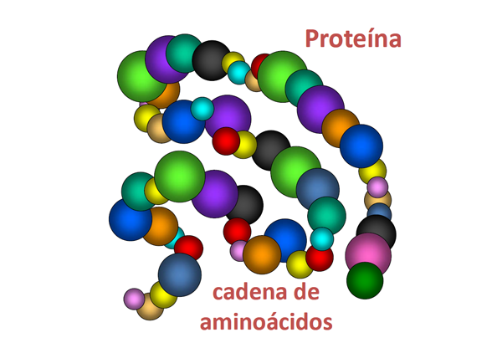
marta. (2014). Teoría de Oparin sobre el origen de la vida. 02/02/2017, de scribd Sitio web: https://es.scribd.com/doc/73829728/Teoria-de-Oparin-sobre-el-origen-de-la-vida

